Centro Educacional Brasil Portugal
Rio de Janeiro ____ de __________ de 2020
Nome: ___________________________________
Professora: _______________________________
3º ANO DE ESCOLARIDADE
Atividades para serem realizadas do dia 09/11 até 13/11.
Matérias do 4º Bimestre
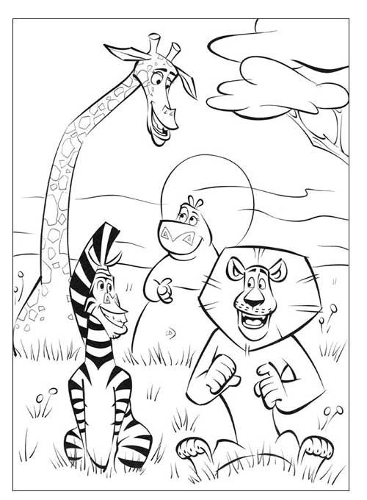
Atividades de português
Tempos verbais
As palavras que indicam ação, estado e fenômeno da natureza são verbos.
São três os tempos:
- Presente: Pedro joga basquete. Aconteceu hoje.

- Pretérito: Pedro jogou basquete. Foi ontem.

- Futuro: Pedro jogará bola. Será amanhã.

1) Complete a tabela com os verbos do quadro no tempo indicado.( 0,3=1,5)

Pretérito | Presente | Futuro
 | estuda
comeu | come | comerá
tratou |  | tratará
abriu

2) Complete as frases com os verbos do quadro e, depois, reescreva colocando os verbos no futuro.( 0,2= 1,2)

estuda - come - conserta - abriu – trata - tocou

a) A dentista ---------------------------------------------dos meus dentes.

----------------------------------------------------------------------------------------------------------

b) João -----------------------------------------------------a porta.

----------------------------------------------------------------------------------------------------------
c) O aluno ----------------------------------------------- a lição.

---------------------------------------------------------------------------------------------------------

d) O macaco -------------------------------------------- banana.

---------------------------------------------------------------------------------------------------------

e) O telefone ------------------------------------------- bastante.

---------------------------------------------------------------------------------------------------------

f) O sapateiro ------------------------------------------ os sapatos.

----------------------------------------------------------------------------------------------------------

3) Ligue as formas verbais à ação como no exemplo.( 0,2 = 0,8)
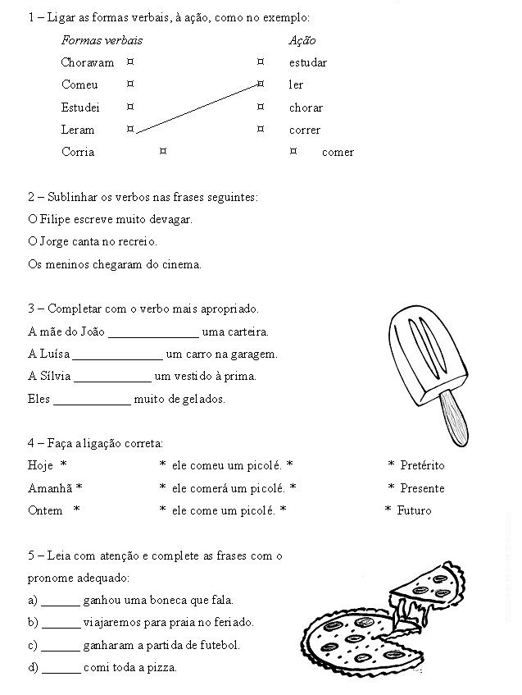

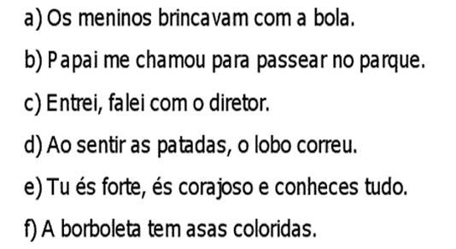
4) Circule os verbos das frases abaixo: ( 0,1 = 0,6)

5) Indique os tempos verbais nas frases: ( 0,1=0,9 )
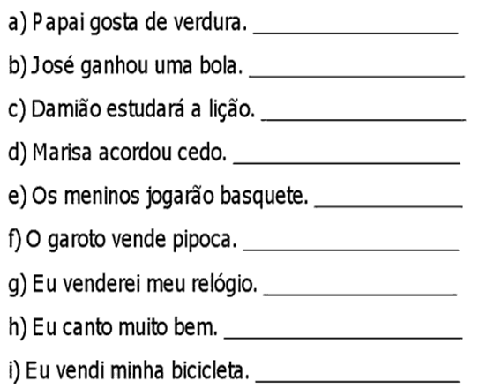

6) Sublinhe os verbos nas frases seguintes: ( 0,2 = 0,6 )
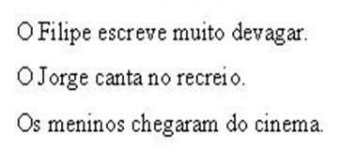

7) Complete com o verbo mais apropriado. ( 0,2 = 0,8)

a) A mãe de João---------------------------- uma carteira.
De olho na dica: Tempos verbais
Acesse o link https://youtu.be/Wo6U2PG_qs4

b) A Luísa ------------------------------------- um carro na garagem.

c) Carla --------------------------------------- um vestido na loja.


d) Lucas ------------------------------- um sorvete de chocolate.

8) Faça a ligação correta. ( 0,2 = 1,2)

9) Leia com atenção e complete as frases com pronome adequado.( 0,2 = 0,8 )

10)Preencha os quadros retirando os termos das frases.( 0,2 = 1,6)
a) O menino levado saiu de casa.
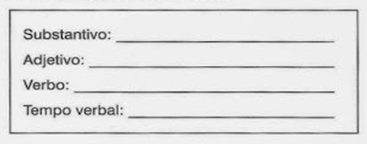

b) O carro luxuoso levará a noiva.
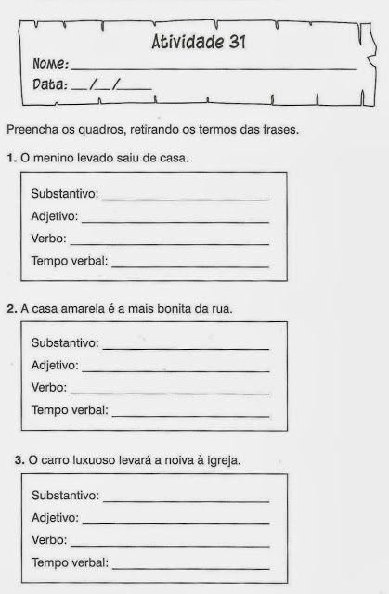

Realize as atividades do livro de português 228 até 235.
Atividades de ciências
O ar

Atmosfera | Camada de ar que envolve a Terra
Ar | Contém uma mistura de gases; dois deles são o oxigênio e o gás carbônico.
Oxigênio | Gás sem o qual as pessoas, os animais e as plantas não podem respirar.
Gás carbônico | Gás que as plantas utilizam para produzir seu alimento.
Vento | O ar em movimento; por meio dele percebemos a existência do ar.
O vento

- Podemos perceber a existência do ar pelo vento.

- O vento é o ar em movimento.

- Ao se movimentar, o ar dá origem:

Às brisas, que balançam as plantas, as folhas das árvores e nos refrescam;

Aos ventos fortes, que sacodem as árvores e levantam poeira;

Aos vendavais, que arrasam os lugares por onde passam.

1) Como percebemos a existência do ar?( 0,5)

-------------------------------------------------------------------------------------------------------------------------------------------------------------------------------------------------------------------------
2) O que o ar contém?( 0,5)

--------------------------------------------------------------------------------------------------------------------------------------------------------------------------------------------------------------------------

3) O que é vento?( 0,25)
-------------------------------------------------------------------------------------------------------------------------------------------------------------------------------------------------------------------------

4) O ar é importante para os seres vivos? Por quê?( 0,25)
-------------------------------------------------------------------------------------------------------------------------------------------------------------------------------------------------------------------------
5) O que é?( 0,5 = 1,5)

- Atmosfera ------------------------------------------------------------------------------------------------------------------------------------------------------------------------------------------------------------------------------------------------------------------------------------------------------------

- Oxigênio --------------------------------------------------------------------------------------------------------------------------------------------------------------------------------------------------------------------------------------------------------------------------------------------------------------

- Gás carbônico --------------------------------------------------------------------------------------------------------------------------------------------------------------------------------------------------------------------------------------------------------------------------------------------------------

6) Escreva se a frase é verdadeira ou falsa.( 0,5 = 2,0 )

- O ar é necessário à vida ------------------------------------------------------------------

- A fumaça dos carros não prejudica o ar.----------------------------------------------

- A atmosfera é a camada de ar que envolve a Terra. ------------------------------

- Só os animais precisam de ar. -------------------------------------------------------------

7) Coloque a legenda em cada afirmativa: ( 0,3= 2,4)
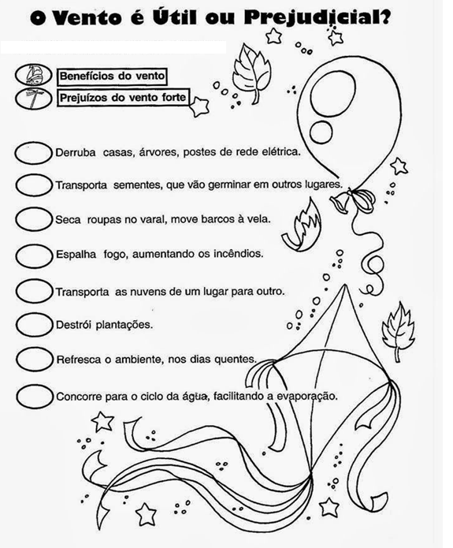

Be
P

8) Observe a cena abaixo e veja como você pode perceber a existência do ar.
( 0,2 = 1,2)
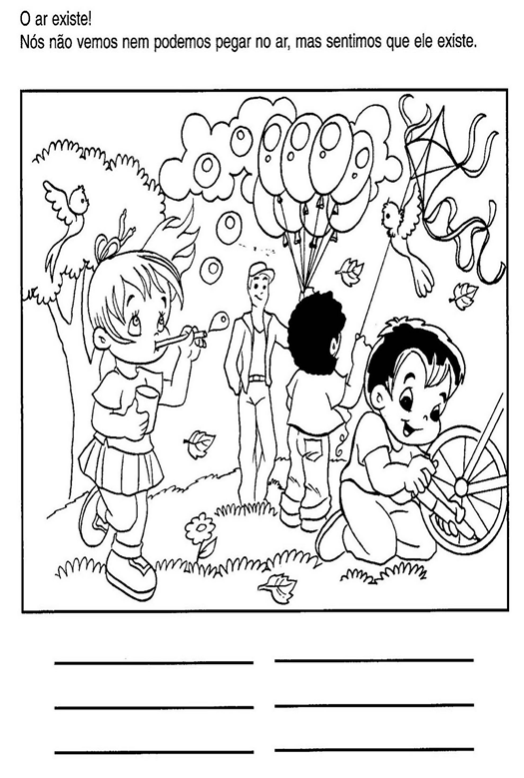

De olho na dica: Conheça os benefícios do ar puro
Acesse o link https://youtu.be/Rp-_2EKeMGK

9) Você vai comentar a presença do vento ou do ar nas figuras abaixo e depois vai colorir bem bonito.( 0,2 = 1,4)

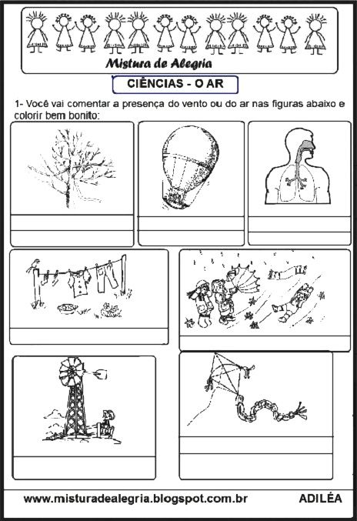

Realize as atividades do livro de ciências 149 até 152.
Atividades de matemática
Medidas de tempo
Hora e minutos.
- Um dia tem 24 horas.

- Uma hora tem 60 minutos.

- Meia hora tem 30 minutos.

- Um quarto de hora tem 15 minutos.

1) Marque com um x as horas que estão marcando estes relógios.( 0,2= 1,2)
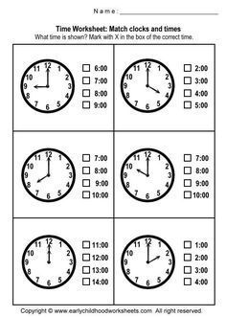

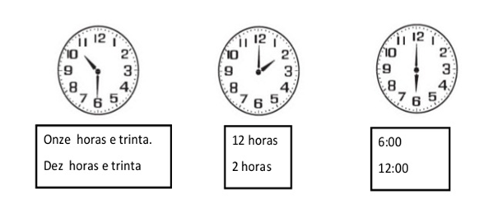
2) Circule a hora correta que marcam os relógios.( 0,5 = 1,5 )

3) Ligue os relógios que indicam a mesma hora: ( 0,5 = 2,0)
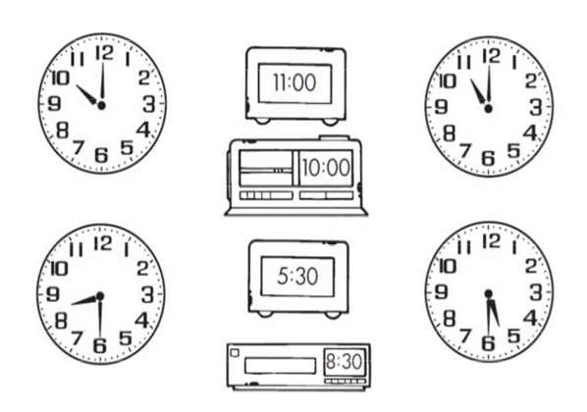

De olho na dica: Medidas de tempo-Horas, minutos e segundos
Acesse o link https://youtu.be/F1gvjEXaWX8

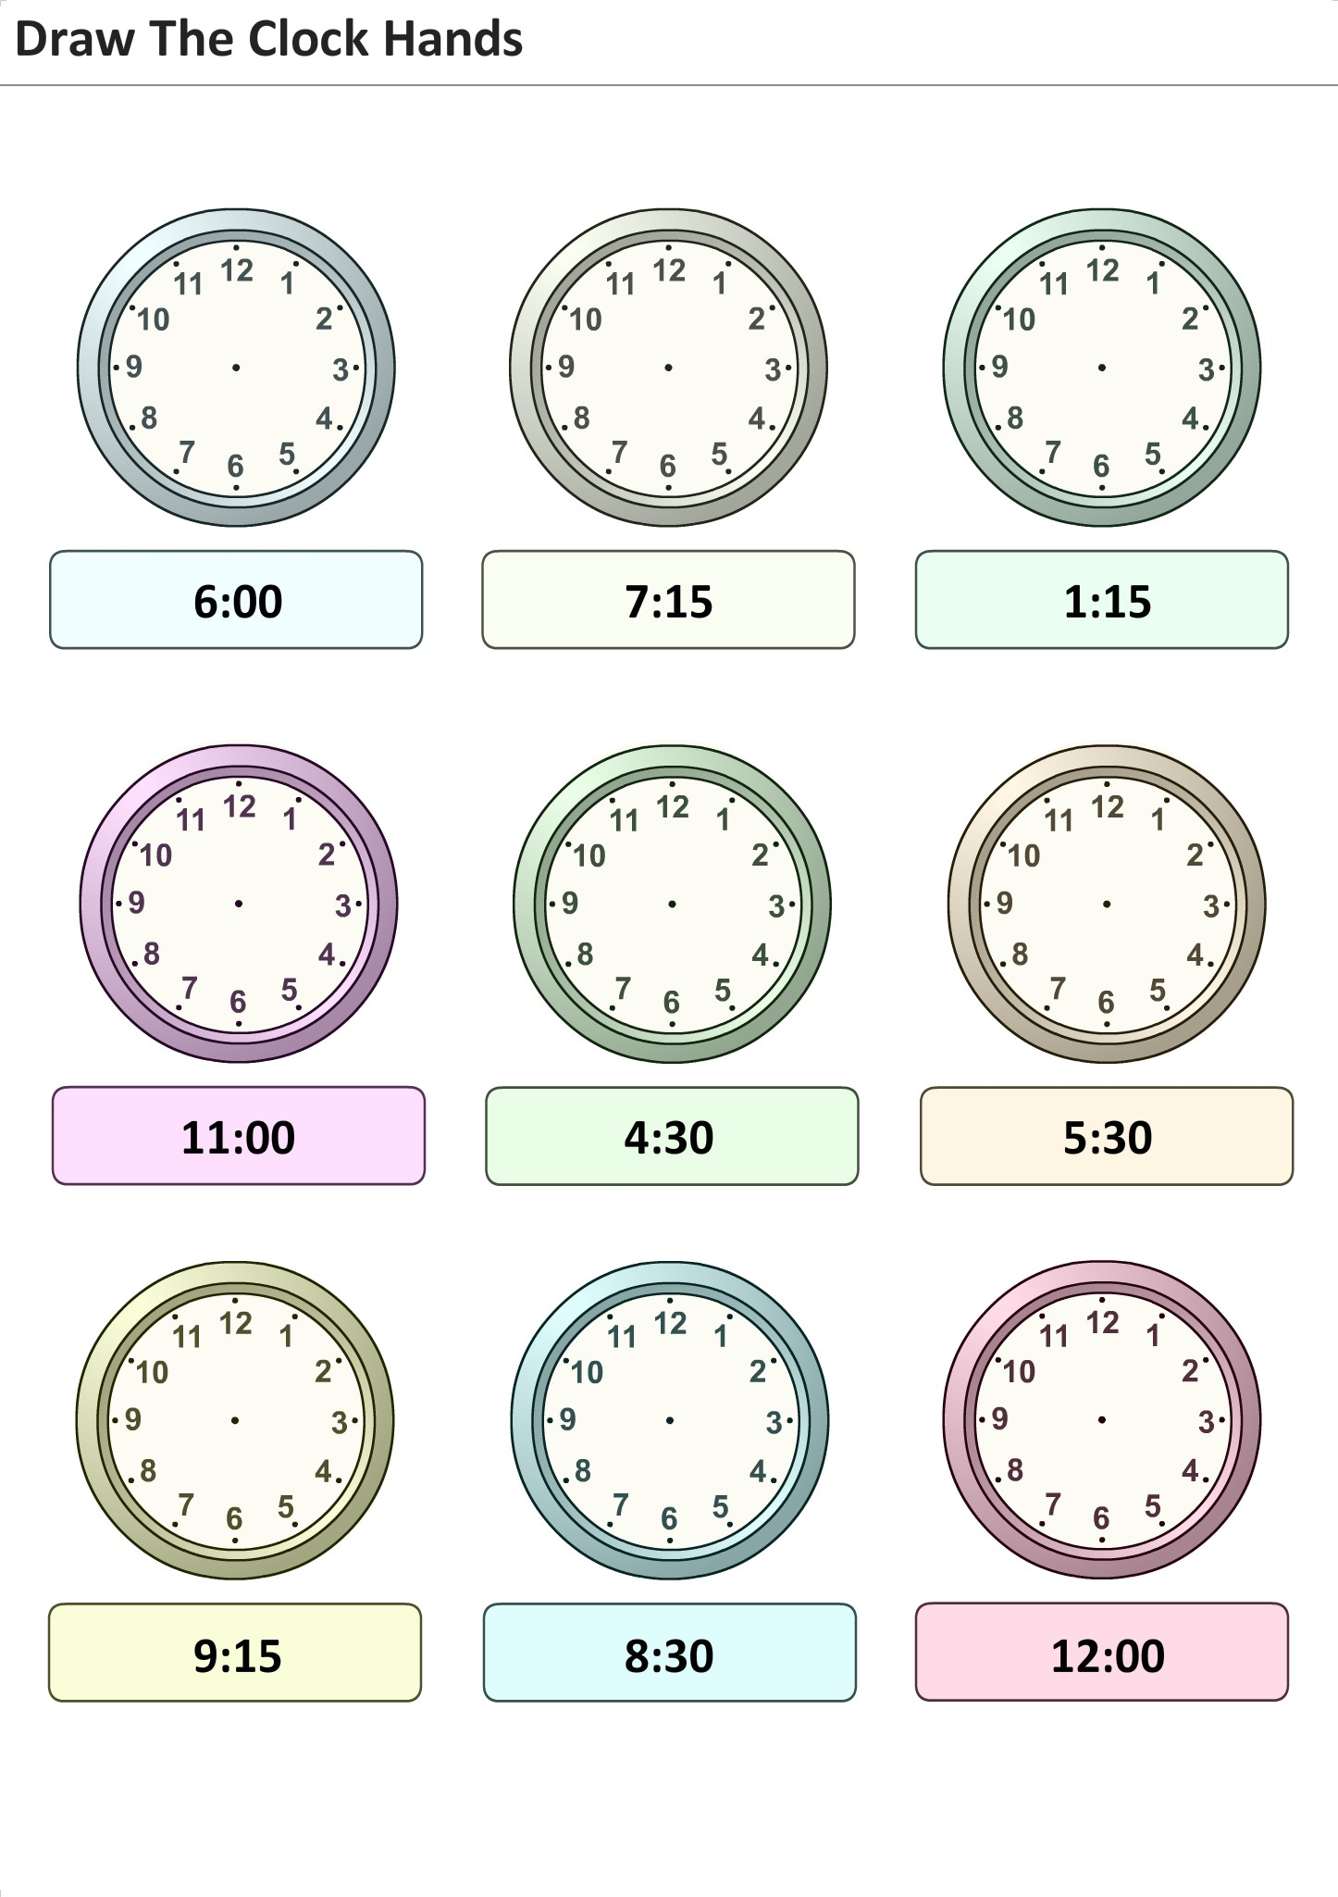
4) Desenhe os ponteiros nos relógios para marcar a hora correta que está sendo pedida.( 0,2=1,8)
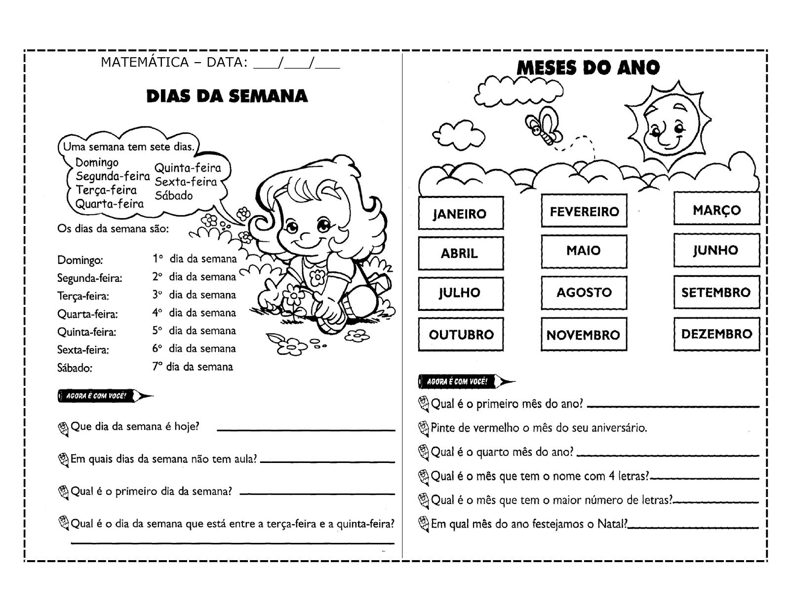
5) Complete: ( 0,5 = 2,0)

6) Complete com os meses do ano: ( 0,3 = 1,5)
Realize as atividades do livro de matemática 184 até 195.
Atividades de história e geografia

Elementos naturais e culturais.

Elementos naturais são as praias, montanhas, florestas, etc.
Elementos culturais isto é construídos pelo ser humano são as casas, prédios, ruas, pontes, etc.
O relevo da Terra
A Terra é o planeta em que vivemos.
A superfície da Terra é a parte onde vivemos.
Ao conjunto das diferentes formas da superfície terrestre damos o nome de relevo.
As principais formas de relevo são:
- Planície: terreno plano, às vezes com pequenas elevações;

- Planalto: terreno plano e mais alto que a planície;

- Montanha: grande elevação de terra;

- Serra ou cordilheira: conjunto de montanhas;

- Monte: média elevação de terra;

- Morro ou colina: pequena elevação de terra;

- Vale: região plana situada entre morros e montanhas;

- Depressão: terreno mais baixo que os terrenos que o cercam.

1) O que é relevo?( 1,0)
---------------------------------------------------------------------------------------------------------------------------------------------------------------------------------------------------------------------
2) Escreva o que significa cada forma de relevo.( 0,5 = 4,0)

a) Planície -----------------------------------------------------------------------------------------------------------------------------------------------------------------------------------------------------------------------------------------------------------------------------------------------------------------

b) Planalto------------------------------------------------------------------------------------------------------------------------------------------------------------------------------------------------------------------------------------------------------------------------------------------------------------------

c) Morro ou colina ------------------------------------------------------------------------------------------------------------------------------------------------------------------------------------------------------------------------------------------------------------------------------------------------------

d) Serra ou cordilheira --------------------------------------------------------------------------------------------------------------------------------------------------------------------------------------------------------------------------------------------------------------------------------------------------

e) Vale ----------------------------------------------------------------------------------------------------------------------------------------------------------------------------------------------------------------------------------------------------------------------------------------------------------------------

f) Montanha ---------------------------------------------------------------------------------------------------------------------------------------------------------------------------------------------------------------------------------------------------------------------------------------------------------------

g) Depressão -------------------------------------------------------------------------------------------------------------------------------------------------------------------------------------------------------------------------------------------------------------------------------------------------------------

h) Monte ------------------------------------------------------------------------------------------------------------------------------------------------------------------------------------------------------------------------------------------------------------------------------------------------------------------

3) Complete a cruzadinha, identificando as formas de relevo.( 0,5 = 2,0)

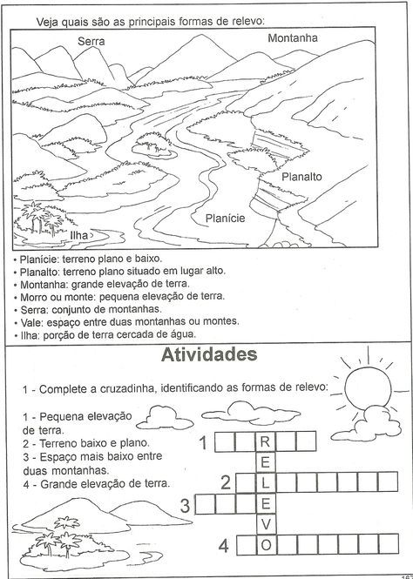

4) O que são elementos naturais? ( 0,5)

---------------------------------------------------------------------------------------------------------------------------------------------------------------------------------------------------------------------

5) O que são elementos culturais? ( 0,5)

----------------------------------------------------------------------------------------------------------------------------------------------------------------------------------------------------------------------

6) Desembaralhe as palavras, descubra a forma de relevo.( 0,5 = 2,0)
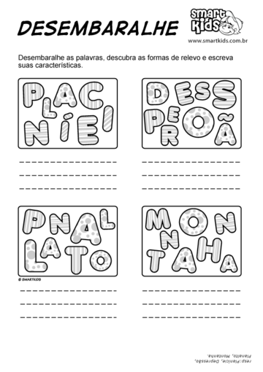

De olho na dica: Paisagem natural e paisagem modificada
Acesse o link https://youtu.be/oojW7SAtVzA

Realize as atividades do livro de história e geografia 200 até 202.

CENTRO EDUCACIONAL BRASIL PORTUGAL
Teacher: Márcia Cristine | Subject: English | Class:3º ano
Name: |  | Turno:



ATIVIDADE 31

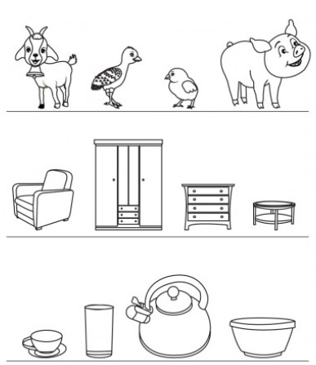
- Underline the smallest picture in each row and put an x in the biggest one (Sublinhe a figura menor em cada fileira e coloque um x na maior):

